Implantación de un Entorno Kubernetes Local con

Aplicación Web Escalable y Monitoreo en Tiempo Real

Memoria Técnica del Proyecto Intermodular

Ciclo  Formativo | 2.º ASIR – Administración de Sistemas Informáticos en Red
Módulos | SRI (Servicios de Red e Internet), SAD (Seguridad y Alta Disponibilidad), ASO (Administración de Sistemas Operativos)
Curso | 2025–2026
Tutora | Juan Ignacio Benítez
Equipo | Adrián Boza Suárez · Santiago Pérez Cano · Sergio López Pérez
Repositorio | https://github.com/adrianboza2/proyecto-intermodular-asir

Índice
Memoria Técnica del Proyecto Intermodular 1
1. Resumen Ejecutivo 2
2. Objetivos 3
3. Stack Tecnológico 3
4. Arquitectura del Sistema 4
5. Fases de Implementación 5
5.1. Fase 1: Infraestructura y Aplicación Web 5
5.2. Fase 2: Monitorización 7
5.3. Fase 3: Seguridad de Red 8
6. Resultados y Verificación 9
6.1. Despliegue de la aplicación web 9
6.2. Acceso desde el navegador 10
6.3. Prometheus targets UP 10
6.4. Grafana con datasource conectado 10
6.5. Dashboard de Grafana con métricas en tiempo real 11
6.6. NetworkPolicies aplicadas 13
6.7. Test de conectividad 14
6.8. Prueba de alta disponibilidad 15
7. Problemas Encontrados y Soluciones 16
8. Relación con los Módulos de ASIR 16
Servicios de Red e Internet (SRI) 16
Seguridad y Alta Disponibilidad (SAD) 17
Administración de Sistemas Operativos (ASO) 17
9. Conclusiones 17
10. Mejoras Futuras 18
11. Anexo: Evidencias 18
12. Anexo: Glosario de Términos 19

Resumen Ejecutivo
Este proyecto consiste en la implantación de un clúster Kubernetes local mediante Minikube sobre una máquina virtual Ubuntu Server 24.04 LTS ejecutada en VirtualBox. El sistema despliega una aplicación web Nginx con alta
disponibilidad (2 réplicas), un stack completo de monitorización con Prometheus y Grafana, y políticas de seguridad de red que siguen el modelo zero-trust.
Todo el proyecto se gestiona mediante infraestructura como código (IaC): los manifiestos YAML están versionados en Git, lo que garantiza reproducibilidad, auditoría y reversibilidad. El proyecto está diseñado para ejecutarse en un
portátil con recursos limitados (2 GB RAM, 2 CPUs para Minikube), simulando a pequeña escala el flujo de trabajo de un equipo DevOps en una empresa tecnológica.

Aportaciones Originales
- Integración multidisciplinar: El proyecto conecta conocimientos de los tres módulos de 2.º ASIR (SRI, SAD, ASO) en un caso práctico unificado.
- Modelo zero-trust educativo: Implementación completa de 5 NetworkPolicies que aíslan el tráfico entre servicios, documentando cada regla y su justificación.

- Auto-descubrimiento de métricas: Prometheus configurado con
kubernetes_sd_configs
automáticamente pods con anotaciones de scraping, sin configuración manual de targets.
para detectar

- Reproducibilidad total: Cualquier alumno de ASIR puede clonar el repositorio y tener el mismo entorno funcionando con 4 comandos.

Objetivos

Objetivo General
Implementar un entorno Kubernetes funcional que despliegue una aplicación web con monitorización y seguridad, utilizando exclusivamente herramientas gratuitas y ejecutable en un ordenador personal.

Objetivos Específicos

ID | Objetivo | Responsable | Módulo asociado
OE1 | Configurar un clúster Kubernetes con Minikube sobre Ubuntu Server en VirtualBox | Adrián | ASO
OE2 | Desplegar una aplicación web Nginx con alta disponibilidad (2 réplicas) y auto-recuperación mediante health checks | Adrián | SRI
OE3 | Implementar un sistema de monitorización con Prometheus y Grafana | Santiago | ASO
OE4 | Aplicar políticas de seguridad de red con modelo zero-trust mediante NetworkPolicies | Sergio | SAD
OE5 | Verificar el correcto funcionamiento mediante pruebas de conectividad, alta disponibilidad y monitorización | Todo el equipo | SRI, SAD, ASO
OE6 | Documentar todo el proceso para su reproducción y evaluación | Sergio | —

Stack Tecnológico

Componente | Tecnología | Versión | Propósito
Hipervisor | VirtualBox | 7.x | Virtualización de la VM
SO Invitado | Ubuntu Server | 24.04 LTS | Sistema base para el clúster
Contenedores | Docker Engine | 29.5.1 | Runtime de contenedores para Minikube

Orquestador | Minikube | v1.38.1 | Entorno Kubernetes de un solo nodo
API de Kubernetes | kubectl | v1.35.1 | CLI para gestionar el clúster
App Web | Nginx | Latest | Servidor web de ejemplo
Métricas | Prometheus | Latest | Recopilación y almacenamiento de métricas
Dashboards | Grafana | 10.4.3 | Visualización de métricas con dashboards
Control de versiones | Git + GitHub | — | Versionado de manifiestos y documentación

Justificación de la elección tecnológica
- Minikube frente a kind/k3s: Minikube es el estándar en el ámbito educativo de ASIR por su facilidad de uso, documentación extensa y soporte multiplataforma. Es el que se ha utilizado durante el curso, lo que garantiza continuidad pedagógica.
- Nginx frente a otras alternativas: Es el servidor web más utilizado a nivel mundial (~30 % de los sitios
web). Ligero, probado y con imagen oficial en Docker Hub. Su página de bienvenida por defecto sirve como indicador visual inmediato de que el despliegue funciona.
- Prometheus + Grafana: Es el stack de monitorización de facto en el ecosistema cloud-native. Prometheus está incubado por la CNCF (Cloud Native Computing Foundation) y Grafana es el estándar para dashboards. Ambos tienen imágenes oficiales ligeras y documentación extensa.
- VirtualBox: Gratuito, multiplataforma y el hipervisor utilizado en el aula de ASIR. Su modo NAT con port forwarding permite acceder a los servicios del clúster desde el host sin configuración de red compleja.

Arquitectura del Sistema
Windows 10/11 (Host)
│
└── VirtualBox (NAT + Port Forwarding)
└── Ubuntu Server 24.04 LTS
│ Recursos: 4 GB RAM, 2 vCPU, 25 GB disco
│ Usuario: sergio / adrian
│
└── Docker Engine (runtime de contenedores)
│
└── Minikube (Kubernetes 1 nodo)
│ Recursos asignados: 2 GB RAM, 2 CPUs
│
└── Namespace: default
│
├── [Deployment] nginx-web (2 réplicas)
│ ├── Pod: nginx-web-xxx (app: nginx-web)
│ └── Pod: nginx-web-yyy (app: nginx-web)
│ ├── LivenessProbe: HTTP GET / :80 (cada 10s)
│ └── ReadinessProbe: HTTP GET / :80 (cada 5s)
│
├── [Service] nginx-web
│ └── NodePort 80 → 30000 → localhost:8080
│
├── [Deployment] prometheus (1 réplica)
│ ├── ServiceAccount + ClusterRole + ClusterRoleBinding
│ └── ConfigMap con targets de scraping
│ ├── kubernetes-pods (auto-descubrimiento)
│ └── kubernetes-cadvisor (métricas de nodo)
│
├── [Service] prometheus
│ └── NodePort 9090 → 31000 → localhost:9090
│
├── [Deployment] grafana (1 réplica)
│ └── Datasource: http://prometheus:9090
│
├── [Service] grafana
│ └── NodePort 3000 → 32000 → localhost:3000
│
└── [NetworkPolicies] 5 reglas zero-trust
├── default-deny-all
├── allow-nginx-web
├── allow-monitoring-ingress (Prometheus + Grafana)
├── allow-prometheus-scrape
└── allow-dns

Puertos NAT (VirtualBox)

Servicio | Puerto Anfitrión (Host) | Puerto Invitado (VM) | Protocolo
SSH | 2222 | 22 | TCP
Nginx | 8080 | 30000 | TCP
Prometheus | 9090 | 31000 | TCP
Grafana | 3000 | 32000 | TCP

Fases de Implementación

Fase 1: Infraestructura y Aplicación Web
Responsable: Adrián Boza Suárez

Preparación del entorno
Se creó una máquina virtual en VirtualBox con Ubuntu Server 24.04 LTS, asignando 4 GB de RAM, 2 núcleos de CPU y 25 GB de almacenamiento dinámico. El adaptador de red se configuró en modo NAT con reglas de port forwarding para acceder a los servicios desde el host.
Instalación de los prerrequisitos:
# Instalar Docker
sudo apt update && sudo apt install -y docker.io sudo systemctl enable --now docker
sudo usermod -aG docker $USER && newgrp docker

# Instalar Minikube
curl -LO https://storage.googleapis.com/minikube/releases/latest/minikube-linux-amd64 sudo install minikube-linux-amd64 /usr/local/bin/minikube

# Instalar kubectl
curl -LO "https://dl.k8s.io/release/$(curl -L -s https://dl.k8s.io/release/stable.txt)/bin/linux/amd64/kubectl"
sudo install -o root -g root -m 0755 kubectl /usr/local/bin/kubectl

# Arrancar Minikube
minikube start --driver=docker --memory=2048 --cpus=2

Despliegue de Nginx
Fichero :
manifests/app-web/deployment.yaml
apiVersion: apps/v1 kind: Deployment metadata:
name: nginx-web labels:
app: nginx-web spec:
replicas: 2 selector:
matchLabels:
app: nginx-web template:
metadata:
labels:
app: nginx-web spec:
containers:
- name: nginx
image: nginx:latest ports:
- containerPort: 80 livenessProbe:
httpGet:
path: / port: 80
initialDelaySeconds: 10
periodSeconds: 10 readinessProbe:
httpGet:
path: / port: 80
initialDelaySeconds: 5
periodSeconds: 5 resources:
requests: memory: "64Mi"
cpu: "100m"

limits:
memory: "128Mi" cpu: "250m"

Puntos clave del diseño:

    - 2 réplicas: Garantizan alta disponibilidad. Si un pod falla, el otro sigue sirviendo tráfico.
    - LivenessProbe: Kubernetes verifica cada 10 segundos que Nginx responde HTTP 200 en consecutivas, reinicia el pod automáticamente.


. Si falla 3 veces
/

    - ReadinessProbe: Kubernetes espera 5 segundos antes de enviar tráfico al pod, asegurando que Nginx está listo para recibir peticiones.
    - Resources limits: 128 Mi RAM y 250 mCPU por pod, evitando que un pod sature los recursos de la VM.
Fichero :
manifests/app-web/service.yaml
apiVersion: v1 kind: Service metadata:
name: nginx-web labels:
app: nginx-web spec:
type: NodePort selector:
app: nginx-web ports:
- protocol: TCP port: 80
targetPort: 80
nodePort: 30000
    - NodePort 30000: Expone Nginx fuera del clúster. Se accede desde el host mediante NAT (8080 → 30000).
    - Selector : Enruta el tráfico a los pods con esa etiqueta, permitiendo que el Service
app: nginx-web
balancee entre las 2 réplicas.

Fase 2: Monitorización
Responsable: Santiago Pérez Cano

Prometheus
Fichero
manifests/monitoring/prometheus.yaml

- contiene 6 recursos Kubernetes:

Recurso | Descripción
ServiceAccount  prometheus | Identidad para los pods de Prometheus dentro del clúster
ClusterRole prometheus | Permisos de lectura sobre recursos del clúster (pods, services, endpoints, deployments) y acceso a /metrics
ClusterRoleBinding  prometheus | Vincula la ServiceAccount con el ClusterRole

ConfigMap prometheus-config | Configuración de scraping con dos jobs: kubernetes-pods (auto-descubrimiento) y  kubernetes-cadvisor (métricas del nodo)
Deployment prometheus | 1 réplica con imagen prom/prometheus:latest, monta el ConfigMap como volumen
Service prometheus | NodePort 31000, selector app=prometheus role=monitoring

El scraping se realiza mediante dos mecanismos:

Auto-descubrimiento de pods (
kubernetes_pods
descubrir pods que tengan la anotación
prometheus.io/scrape: "true"

): Prometheus consulta la API de Kubernetes para
y los añade automáticamente

como targets. Esto permite que cualquier nuevo pod con la anotación adecuada sea monitorizado sin configuración adicional.
  - cAdvisor ( ): Obtiene métricas de uso de CPU, memoria, disco y red del nodo a
kubernetes_cadvisor
través del proxy de la API de Kubernetes, utilizando el endpoint de kubelet.
/metrics/cadvisor

Grafana
Fichero
manifests/monitoring/grafana.yaml

- contiene 2 recursos:

Recurso | Descripción
Deployment  grafana | 1 réplica, imagen grafana/grafana:10.4.3, variables de entorno para login y bind a  0.0.0.0
Service grafana | NodePort 32000, selector app=grafana role=monitoring

Configuración post-despliegue:
  - Acceso a Grafana:
http://localhost:3000 |  | con credenciales admin
 | http://prometheus:9090

  - Conexión del datasource Prometheus: URL Kubernetes)

/ admin
(nombre DNS interno del service de

  - Importación del dashboard Prometheus 2.0 Overview (ID 3662), que proporciona gráficos preconfigurados de:
    - Tasa de uso de CPU por pod y nodo
    - Consumo de memoria RAM
    - I/O de disco
    - Tráfico de red entrante y saliente
    - Estado de los targets de Prometheus

Fase 3: Seguridad de Red
Responsable: Sergio López Pérez

Se implementaron 5 NetworkPolicies que siguen el modelo zero-trust: denegación total por defecto y apertura selectiva de puertos y protocolos únicamente para las comunicaciones necesarias.
Fichero :
manifests/network/networkpolicy.yaml

Política 1:
default-deny-all
apiVersion: networking.k8s.io/v1 kind: NetworkPolicy
metadata:
name: default-deny-all spec:
podSelector: {} policyTypes:
- Ingress
- Egress
- Afecta a todos los pods del namespace ( ).
podSelector: {}
- Bloquea todo el tráfico entrante (Ingress) y saliente (Egress).
- Es la base del modelo zero-trust: nada está permitido a menos que otra política lo autorice explícitamente.

Política 2:
allow-nginx-web
Permite tráfico entrante TCP al puerto 80 de los pods con etiqueta desde cualquier origen
app: nginx-web
( ). Esto permite el acceso a la aplicación web desde el exterior a través del NodePort.
from: []

Política 3:
allow-monitoring-ingress
Dos políticas independientes que permiten tráfico entrante a:

- Prometheus (TCP 9090) — para acceder a la interfaz web de Prometheus
- Grafana (TCP 3000) — para acceder al dashboard de Grafana

Política 4:
allow-prometheus-scrape
Permite que los pods con etiqueta inicien conexiones salientes TCP al puerto 80 de pods con
app: prometheus
. Esto es necesario para que Prometheus pueda recoger métricas de Nginx.
app: nginx-web

Política 5:
allow-dns
Permite tráfico DNS (UDP 53 y TCP 53) saliente desde cualquier pod. Sin esta política, los pods no pueden resolver
nombres de servicios ( ) ni dominios externos.
prometheus:9090

Resultados y Verificación

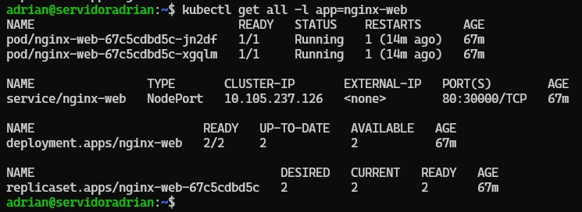
Despliegue de la aplicación web

Los pods de Nginx aparecen en estado
con
containers listos, confirmando que el Deployment se ha

creado correctamente con las 2 réplicas configuradas.
Running
1/1

Acceso desde el navegador
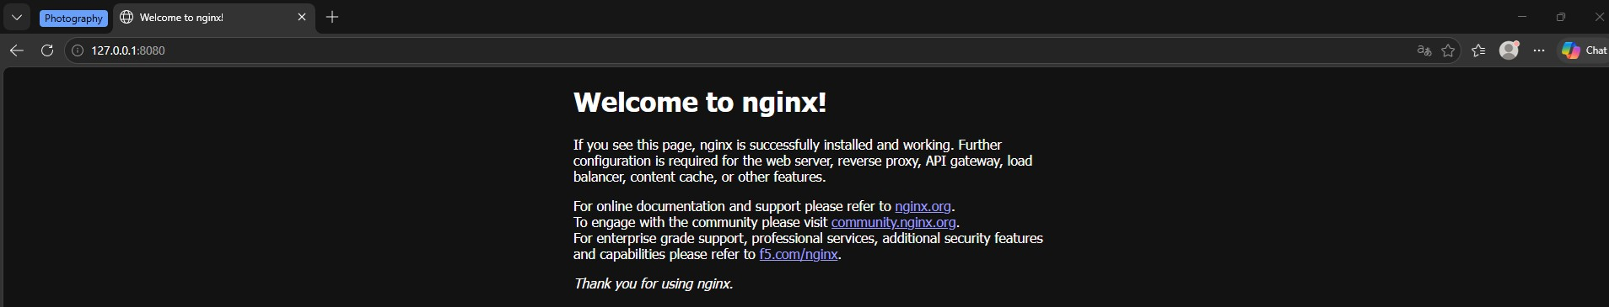

La aplicación web Nginx responde correctamente accediendo a host, mostrando la página de bienvenida por defecto de Nginx.
http://localhost:8080

Prometheus targets UP
desde el navegador del

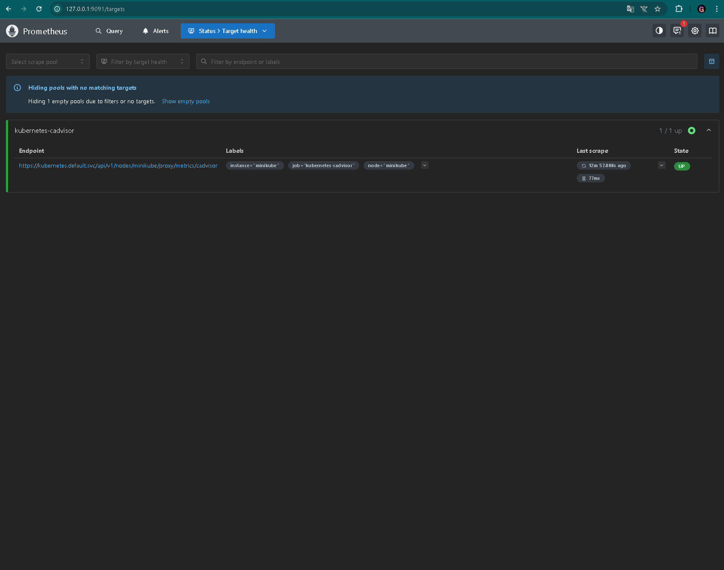


Prometheus muestra todos los targets configurados en estado correctamente tanto para pods como para cAdvisor.
UP

Grafana con datasource conectado
(verde), confirmando que el scraping funciona

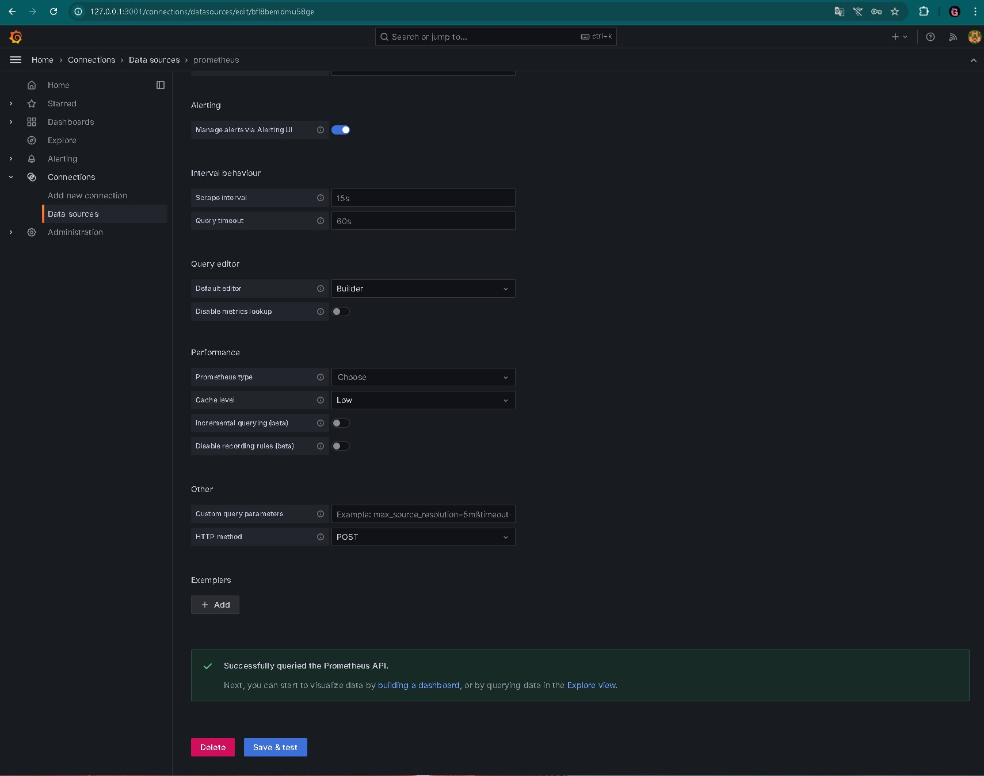

El datasource de Prometheus en Grafana responde "Data source is working", confirmando la conectividad entre Grafana y Prometheus a través del DNS interno del clúster.

Dashboard de Grafana con métricas en tiempo real
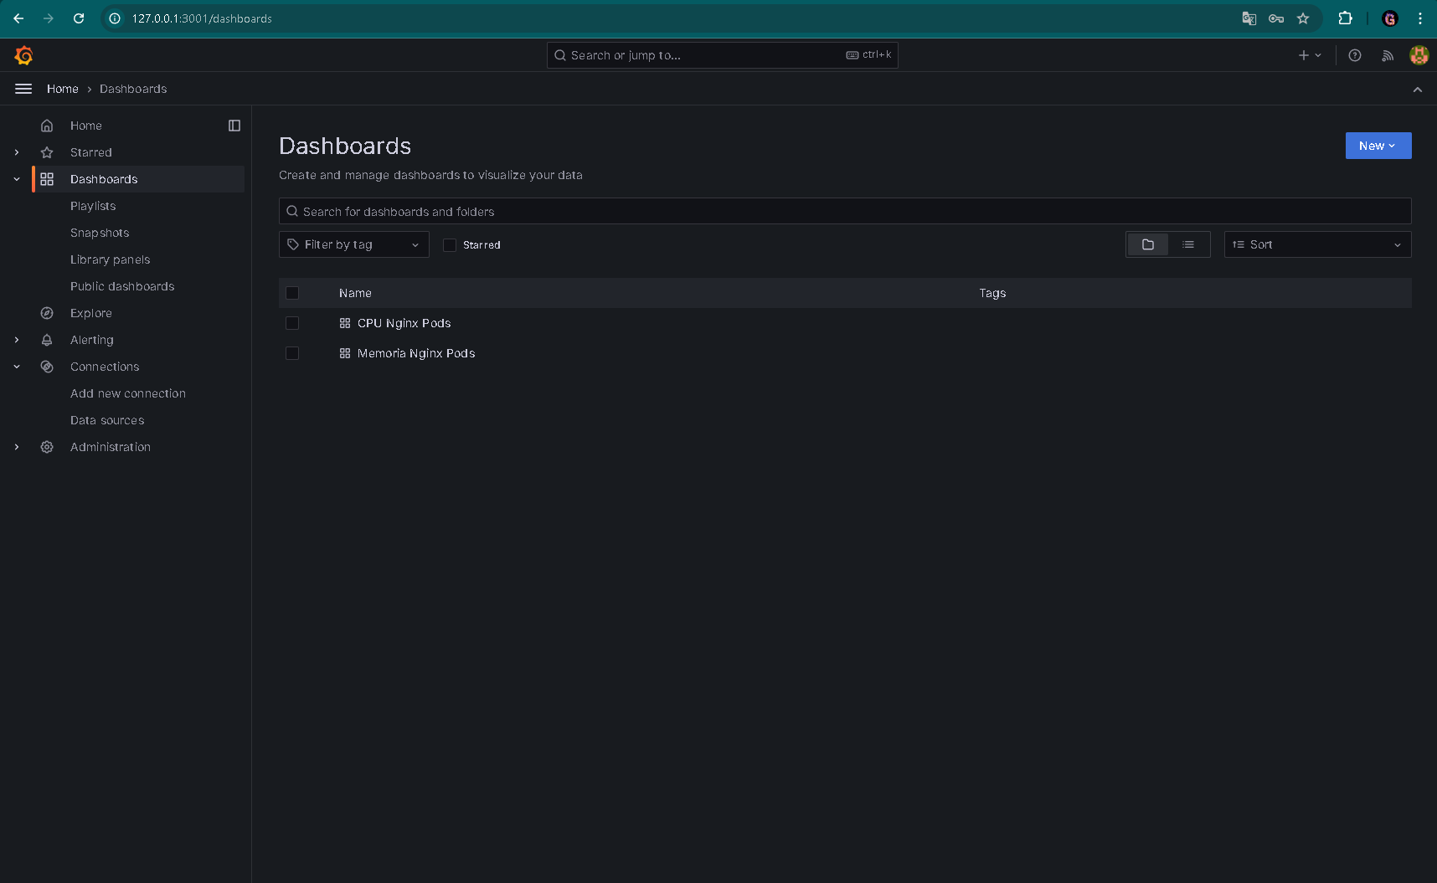
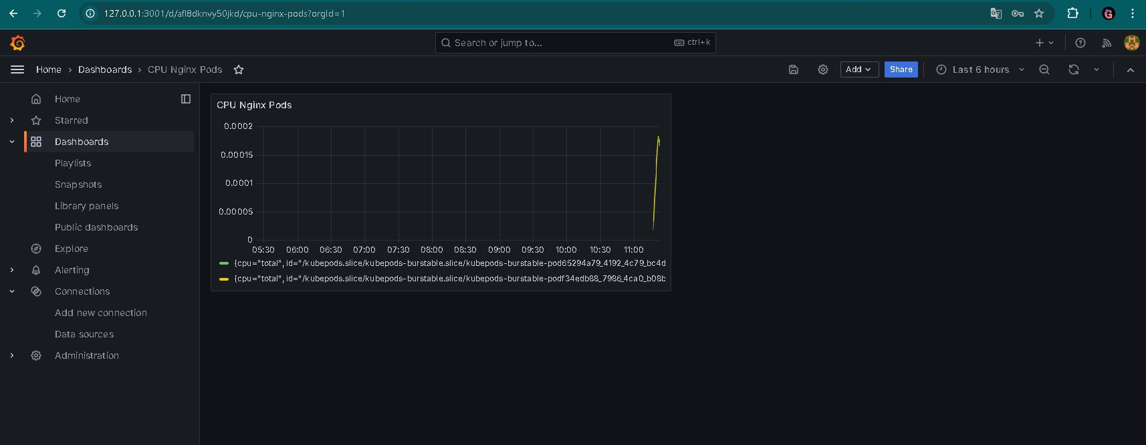

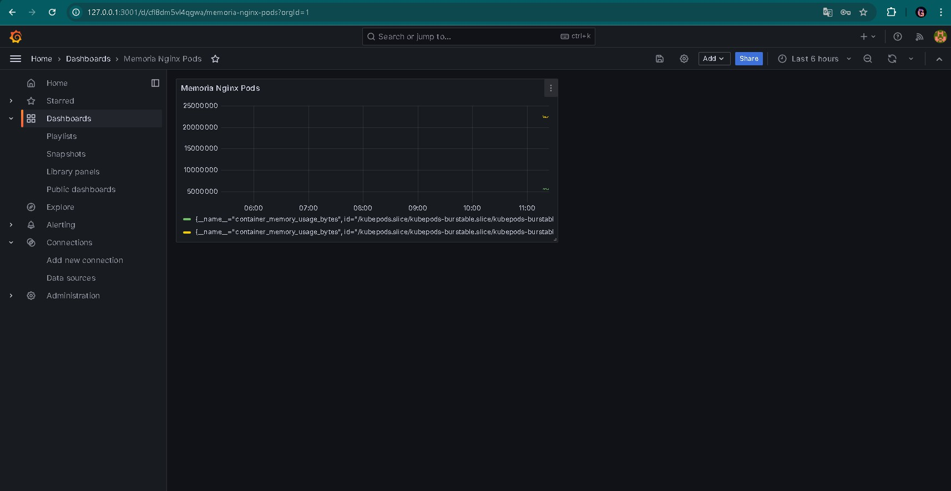

El dashboard Prometheus 2.0 Overview (ID 3662) muestra métricas en tiempo real del clúster, incluyendo uso de CPU, memoria, I/O de disco y tráfico de red.

NetworkPolicies aplicadas
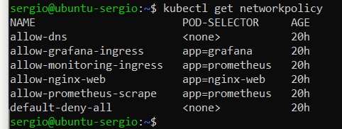

Se confirma la aplicación de las 5 políticas de red en el namespace .
default

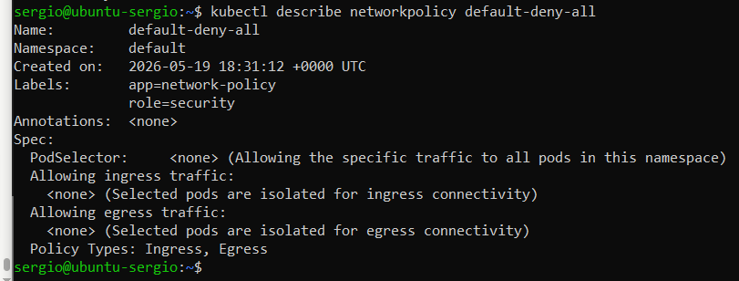

Detalle de las reglas de cada política, verificando que los selectores y puertos son correctos.

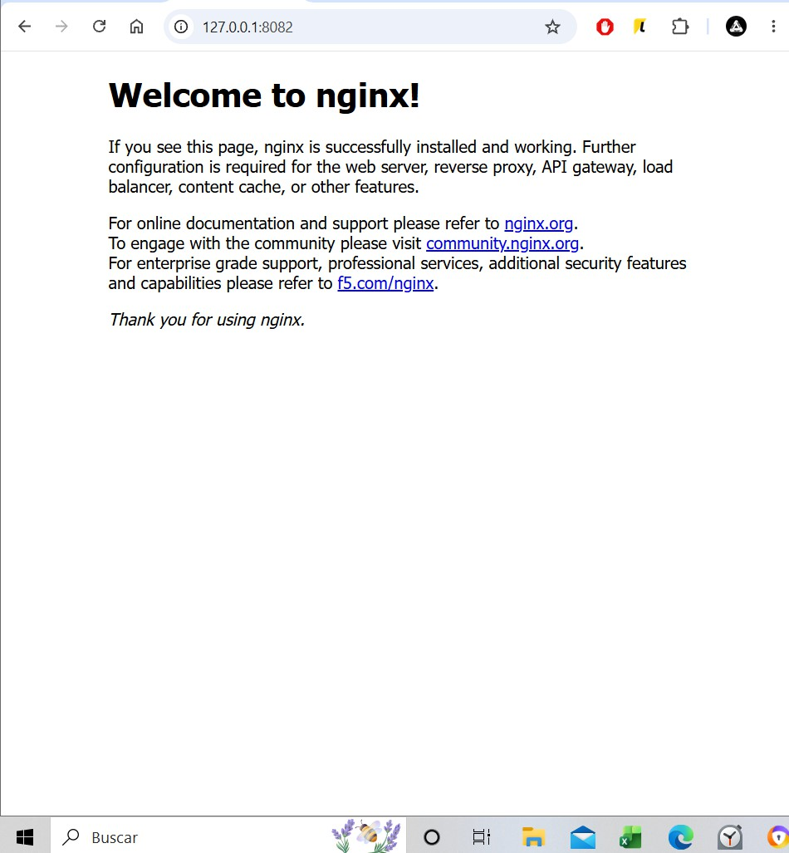
Test de conectividad

Se verificó mediante pruebas prácticas que:

    - Nginx es accesible desde el exterior a través del NodePort
    - Prometheus puede scrapear métricas de Nginx
    - Grafana puede consultar a Prometheus para obtener datos
    - El tráfico no autorizado está bloqueado por las NetworkPolicies

Prueba de alta disponibilidad
# Comando ejecutado:
kubectl delete pod -l app=nginx-web --force # Resultado:
# El pod eliminado fue recreado automáticamente por el ReplicaSet en < 30 segundos # Sin pérdida de servicio (el otro pod seguía funcionando)

Esta prueba demuestra el auto-healing de Kubernetes: el ReplicaSet detecta que el número de réplicas real (1) es inferior al deseado (2) y crea un nuevo pod automáticamente

Problemas Encontrados y Soluciones

Problema | Causa | Solución | Afectó a
Minikube no arrancaba | RAM insuficiente (1 GB) | Aumentar a 2 GB con --memory=2048 | Adrián
Prometheus no scrapeaba Nginx | NetworkPolicy bloqueaba el tráfico de scraping | Añadir política allow-prometheus-scrape con Egress TCP 80 hacia  app: nginx-web | Santiago
kubectl apply -f manifests/ daba error | Faltaba flag -R para incluir subdirectorios | Usar kubectl apply -f manifests/  -R | Sergio
ERR_CONNECTION_REFUSED en  navegador | NAT de VirtualBox no configurado | Configurar reenvío de puertos en VirtualBox (8080→30000,  9090→31000, 3000→32000) | Todo el equipo
Dashboard de Grafana sin datos | Dashboard 3662 usa métricas internas de  Prometheus, no de Nginx | Usar modo Explore con query up  para verificar conectividad y datos reales | Santiago
Pods en estado Pending | Recursos insuficientes en la VM | Revisar con kubectl describe pod y ajustar Resources limits en los  YAMLs | Adrián
Disco del host Windows lleno | Espacio insuficiente en C: | Migrar la VM al disco E: con más capacidad | Sergio
Clave SSH cambiada tras reinstalación | Host key mismatch por regeneración de claves | ssh-keygen -R [127.0.0.1]:2222  para limpiar la clave antigua | Todo el equipo

Relación con los Módulos de ASIR

Servicios de Red e Internet (SRI)
RA | Cómo se aplica en el proyecto
RA1 — Servicios de Red | Configuración de Services en Kubernetes (NodePort) para exponer Nginx,  Prometheus y Grafana. Configuración del reenvío de puertos NAT en VirtualBox.
RA2 — Servicios Web | Implantación de un servidor web Nginx contenerizado con health checks (livenessProbe + readinessProbe).
RA4 — Alta  Disponibilidad | Uso de 2 réplicas de Nginx con auto-recuperación mediante ReplicaSet y probes de salud.

Seguridad y Alta Disponibilidad (SAD)
RA | Cómo se aplica en el proyecto
RA1 — Seguridad en Redes | Configuración de 5 NetworkPolicies para aislamiento de tráfico entre pods siguiendo el modelo zero-trust.
RA3 — Continuidad del Negocio | Resiliencia mediante auto-recuperación de pods (self-healing) y alta disponibilidad con 2 réplicas que garantizan servicio ininterrumpido.
RA5 — Recuperación | Gestión del estado del clúster: si un pod falla, Kubernetes lo recrea automáticamente sin intervención manual.

Administración de Sistemas Operativos (ASO)
RA | Cómo se aplica en el proyecto
RA2 — Gestión de Recursos | Monitorización de CPU y RAM mediante Prometheus + Grafana. Limitación de recursos por pod (128 Mi RAM / 250 mCPU).
RA4 — Virtualización | Despliegue de infraestructura sobre Docker y orquestación con Minikube dentro de una VM VirtualBox.
RA6 —  Automatización | Gestión de infraestructura como código mediante manifiestos YAML declarativos versionados en Git.

Conclusiones

Logros alcanzados
- Entorno funcional y accesible: Se ha implementado un clúster Kubernetes totalmente operativo en un portátil con recursos limitados, demostrando que la tecnología cloud-native es accesible incluso en
entornos educativos sin presupuesto.

- Alta disponibilidad demostrada: La aplicación web Nginx con 2 réplicas y health checks garantiza que el servicio se mantiene incluso ante fallos de un pod, con recuperación automática en menos de 30 segundos.
- Monitorización completa: Prometheus recopila métricas del clúster mediante auto-descubrimiento y Grafana las visualiza en dashboards profesionales, proporcionando observabilidad en tiempo real.
- Seguridad zero-trust: Las 5 NetworkPolicies implementan un modelo de seguridad donde todo el tráfico está denegado por defecto y solo se permiten comunicaciones explícitamente autorizadas.
- Infraestructura como código: Todos los manifiestos están versionados en Git, garantizando
reproducibilidad total del entorno. Cualquier persona puede clonar el repositorio y tener el mismo clúster funcionando.

Lecciones aprendidas
  - Las NetworkPolicies deben planificarse cuidadosamente: un orden incorrecto o reglas demasiado restrictivas pueden bloquear servicios necesarios como DNS o el scraping de Prometheus.

  - La limitación de recursos es crítica en entornos con restricciones de hardware. Sin pod puede saturar la VM y provocar caídas del clúster.
resources.limits
, un

  - El auto-descubrimiento de Prometheus mediante anotaciones simplifica enormemente la configuración de scraping y es una práctica recomendada en producción.
  - La documentación detallada con capturas de pantalla y comandos exactos es fundamental tanto para la
evaluación como para la reproducción del proyecto por parte de terceros.
  - El trabajo en equipo con Git requiere coordinación: establecer convenciones de nombres, commits descriptivos y revisión cruzada de los manifiestos.

Mejoras Futuras

Mejora | Prioridad | Impacto | Descripción
Horizontal Pod Autoscaler (HPA) | Alta | Alto | Escalar automáticamente Nginx de 2 a 5 réplicas si la CPU supera el 70 %.
Persistent Volume Claims (PVC) | Alta | Alto | Retener datos de Prometheus y dashboards de Grafana tras reinicios de pods.
Ingress Controller + HTTPS | Alta | Alto | Reemplazar NodePort por Nginx Ingress con certificados Let's Encrypt para acceso HTTPS.
Annotations para Prometheus | Media | Alto | Añadir prometheus.io/scrape: "true" en el deployment de Nginx para discovery automático.
Namespaces dedicados | Media | Medio | Separar recursos en namespaces app-web, monitoring y  network para aislamiento lógico.
Pipeline CI/CD (GitHub Actions) | Media | Alto | Validar YAMLs con kubeconform y desplegar automáticamente tras push a main.
Logging centralizado (Loki) | Baja | Medio | Agregar logs de todos los pods en un dashboard único de búsqueda con Grafana Loki.
Cluster multi-nodo (k3s) | Baja | Crítico | Migrar a k3s con varios nodos para tolerancia real a fallos.

Anexo: Evidencias

Índice de capturas

# | Archivo | Descripción | Fase
1 | 03-nginx-deployment.png | Pods de Nginx en estado Running con 2 réplicas | App Web
2 | 04-nginx-browser.png | Página de bienvenida de Nginx desde el navegador del host | App Web
3 | 05-prometheus-targets.png | Targets de Prometheus en estado UP | Monitoring
4 | 06-grafana-datasource.png | Conexión del datasource Prometheus en Grafana | Monitoring
5 | 06.2-grafana-datasource.png | Verificación del datasource: "Data source is working" | Monitoring

6 | 07-grafana-dashboard.png | Dashboard Prometheus 2.0 Overview con métricas de CPU | Monitoring
7 | 07.2-grafana-dashboard.png | Dashboard con métricas de memoria y disco | Monitoring
8 | 07.3-grafana-dashboard.png | Dashboard con tráfico de red | Monitoring
9 | 09-networkpolicy-list.png | Lista de las 5 NetworkPolicies aplicadas | Seguridad
10 | 10-networkpolicy-describe.png | Detalle de una NetworkPolicy con sus reglas | Seguridad
11 | 11-conectividad-test.png | Pruebas de conectividad entre servicios | Seguridad

Comandos de verificación utilizados
# Ver estado del clúster kubectl get pods -o wide kubectl get svc
kubectl get networkpolicies

# Ver detalles de un recurso
kubectl describe pod -l app=nginx-web
kubectl describe networkpolicy allow-nginx-web

# Probar conectividad interna
kubectl exec -it deployment/prometheus -- wget -qO- http://nginx-web:80 | head -5

# Prueba de alta disponibilidad
kubectl delete pod -l app=nginx-web --force kubectl get pods -w

# Acceder a la app desde la VM curl http://$(minikube ip):30000

Anexo: Glosario de Términos

Término | Definición
Pod | Unidad mínima de despliegue en Kubernetes. Contiene uno o más contenedores que comparten red y almacenamiento.
Deployment | Recurso que gestiona un conjunto de pods idénticos, garantizando el número de réplicas deseado y permitiendo actualizaciones rolling.
Service | Abstracción que expone un conjunto de pods como un servicio de red estable con IP y DNS propios.
NodePort | Tipo de Service que expone el puerto del pod en un puerto del nodo (rango 30000–32767), accesible desde fuera del clúster.

NetworkPolicy | Recurso que define reglas de firewall a nivel de pod, controlando el tráfico Ingress (entrante) y Egress (saliente).
Namespace | Mecanismo de aislamiento lógico dentro del clúster para organizar recursos y aplicar cuotas.
ConfigMap | Recurso para almacenar configuración no sensible en forma de pares clave-valor o ficheros.
RBAC | Role-Based Access Control. Sistema de control de acceso basado en roles para la API de Kubernetes.
ServiceAccount | Identidad para pods que permite autenticarse contra la API de Kubernetes.
ClusterRole | Conjunto de permisos a nivel de clúster (no limitado a un namespace).
Minikube | Herramienta que ejecuta un clúster Kubernetes de un único nodo en local para desarrollo y pruebas.
kubectl | CLI oficial para interactuar con la API de Kubernetes desde la línea de comandos.
LivenessProbe | Sonda que determina si un contenedor está vivo. Si falla, Kubernetes reinicia el contenedor.
ReadinessProbe | Sonda que determina si un contenedor está listo para recibir tráfico. Si falla, el pod se retira del Service.
Prometheus | Sistema de monitoreo y alerta de código abierto que recopila métricas mediante scraping HTTP.
Grafana | Plataforma de visualización de métricas con dashboards interactivos y configurables.
cAdvisor | Agente integrado en kubelet que expone métricas de uso de recursos del nodo y los contenedores.
Zero-trust | Modelo de seguridad donde ningún tráfico es confiable por defecto; todo debe autenticarse y autorizarse explícitamente.
Auto-healing | Capacidad de Kubernetes para detectar y recuperar automáticamente pods fallidos sin intervención manual.
IaC (Infrastructure as Code) | Práctica de gestionar la infraestructura mediante archivos de configuración declarativos versionados en Git.

Autores: Adrián Boza Suárez, Santiago Pérez Cano, Sergio López Pérez
Repositorio: https://github.com/adrianboza2/proyecto-intermodular-asir

